2020年高考物理100考点最新模拟题千题精练
第一部分 直线运动
十六．匀变速直线运动规律的综合运用（提高篇）
一．选择题
1.（2019安徽蚌埠二模）图中ae为珠港澳大桥上四段l10m的等跨钢箱连续梁桥，若汽车从a点由静止开始做匀加速直线运动，通过ab段的时间为t，则通过ce段的时间为（ ）
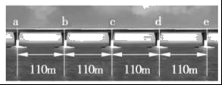
A．t B． t
C．（2﹣）t D．（2+） t
【思路分析】根据位移与时间关系公式写出ab段的位移时间关系，同理，写出ac段、ae段的位移时间关系，求出其运动时间，求其差值即可计算ce段的时间；
【名师解析】设汽车加速度为a，对于ab段有：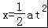；
同理，对于ac段有：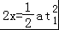，对于ae段有：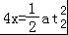，联立解得：，t₂＝2t，
故通过ce的时间为；故ABD错误，C正确；
故选：C。
【关键点拨】熟练掌握速度位移关系公式，根据比值求解可避开复杂运算，变得比较简单；
2．（2019浙江模拟）一质点沿x轴运动，其位置x随时间t变化的规律为x＝15＋10t－5t²(x的单位为m，t的单位为s)．下列关于该质点运动的说法正确的是( )
A．该质点的加速度大小为5 m/s²
B．t＝3 s时刻该质点速度为零
C．0～3 s内该质点的平均速度大小为5 m/s
D．物体处于x＝0处时其速度大小为20 m/s
【参考答案】 CD
【名师解析】 由x＝15＋10t－5t²知v₀＝10 m/s，a＝－10 m/s²，故A错误；
由v＝v₀＋at，t＝3 s时，v＝－20 m/s，故B错误；
t＝3 s时x＝0，t＝0时，x＝15 m，则0～3 s内平均速度＝＝ m/s＝－5 m/s，即大小为5 m/s，故C正确；
当x＝0时得t＝3 s，则v＝v₀＋at＝－20 m/s，速度大小为20 m/s，故D正确．
3．（2019广东陆丰市甲子中学第二学期摸底考试）一质点沿直线Ox方向做变速运动，它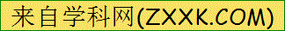离开O点的距离x随时间t变化的关系为x＝（5＋2t³）m，它的速度随时间t变化的关系为v＝6t²m/s，该质点在t＝0到t＝2 s间的平均速度和t＝2 s到t＝3 s间的平均速度的大小分别为: ( )
A．12 m/s 39 m/s B．8 m/s 38 m/s
C．12 m/s 19．5 m/s D．8 m/s 13 m/s
【参考答案】B
【名师解析】根据质点离开O点的距离随时间变化的关系为x=5+2t³（m）得当：t=0时，x₀=5m；t=2s时，x₂=21m。
t=3s时，x₃=59m;则质点在t=0到t=2s时间内的位移△x₁=x₂-x₁=16m，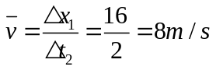,则质点在t=2s到t=3s时间内的位移△x₃=x₃-x₂=38m，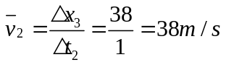，故选B.
4. 物体以速度v匀速通过直线上的A、B两点，所用时间为t。现在物体从A点由静止出发，先做匀加速直线运动(加速度为a₁)，到某一最大速度v_{m}后立即做匀减速直线运动(加速度大小为a₂)，至B点速度恰好减为0，所用时间仍为t，则物体的( )
A．a₁、a₂须是一定的
B．a₁、a₂必须满足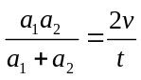
C．v_{m}只能为2v，与a₁、a₂的大小无关
D．v_{m}可为许多值，与a₁、a₂的大小有关
【参考答案】BC
【名师解析】有题意知A、B两点间的位移x = vt，当物体先匀加速后匀减速通过时，根据平均速度公式有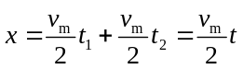，得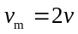，选项C对；又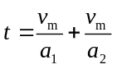，可得，选项B对。
5.（2018安徽名校联考）有一人在平直马路边散步(速度不变)，他发现每隔t₁时间有一路公共汽车迎面开过，他还发现每隔t₂时间有一辆这路公共汽车从身后开过，于是他计算出这路车从汽车站发车的时间间隔是( )
A. B.
C. D.
【参考答案】D
【名师解析】 设车速为v_{车}，人的速度为v_{人}，时间间隔为t，则有(v_{车}－v_{人})t₂＝v_{车}t，(v_{车}＋v_{人})t₁＝v_{车}t，两式联立得t＝，因此选项D正确，A、B、C错误。
6. （2018天一大联考）如图所示，在水平面上固定一点光源，在点光源和右侧墙壁的正中间有一小球自水平面以初速度v0竖直上抛，已知重力加速度为g，不计空气阻力，则在小球竖直上抛运动的过程中，关于小球的影子在竖直墙壁上的运动情况，下列说法正确的是（ ）
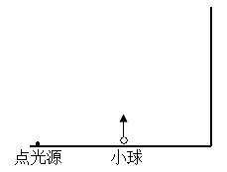
A．影子做初速度为v₀，加速度大小为g的匀减速直线运动
B． 影子做初速度为2v₀，加速度大小为2g的匀减速直线运动
C．影子做初速度为2v₀，加速度大小为g的匀减速直线运动
D．影子做初速度为v₀，加速度大小为2g的匀减速直线运动
【参考答案】.B
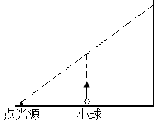
【名师解析】设经过时间t，小球位移y=v₀t-gt²，影子的位移为x，如图，根据相似三角形知识，有y/x=1/2，联立解得x=2v₀t-gt²，故影子做初速度为2v₀，加速度大小为2g的匀减速直线运动，选项B正确。
7、（2018衡水质检）卡车以v₀=10 m/s在平直的公路上匀速行驶,因为路口出现红灯,司机立即刹车,使卡车匀减速直线前进直至停止。停止等待6 s时,交通灯变为绿灯,司机立即使卡车做匀加速运动。已知从开始刹车到恢复原来的速度所用时间t=12 s,匀减速的加速度是匀加速的2倍,反应时间不计。则下列说法正确的是（ ）
A、卡车匀减速所用时间t₁=2s
B、匀加速的加速度为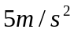
C、卡车刹车过程通过的位移是20m
D、从卡车开始刹车到刚恢复到原来速度的过程中,通过的位移大小为40m。
【参考答案】A
【名师解析】
匀减速运动的加速度是匀加速的2倍，根据v=at得匀减速运动的时间是匀加速运动的时间的．
匀加速和匀减速运动的时间之和为：△t=12-6=6s．则匀减速运动的时间：t₁＝△t＝2s．选项A正确；匀加速运动的时间为3s，故匀加速的加速度为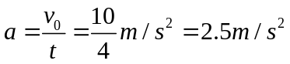，选项B错误；卡车刹车过程的位移：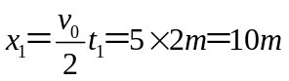．匀加速直线运动的位移：x₂＝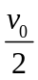×t₂＝5×4m＝20m．则s=x₁+x₂=30m，选项CD错误；故选A.
考点：匀变速直线运动的规律的应用

二．计算题
1.（2019浙江模拟）在某次载人飞船返回地面的模拟演练中，测得模拟舱距地面9 m时速度为12 m/s，并以这个速度匀速降落，在距地面1.2 m时，模拟舱的缓冲发动机开始向下喷火，舱体开始匀减速降落直至到达地面速度为0.求：
(1)模拟舱匀减速阶段的加速度大小；
(2)模拟舱从9 m高处落到地面所用的时间．
【参考答案】 (1)60 m/s² (2)0.85 s
【名师解析】 (1)模拟舱以v₀＝12 m/s的初速度在距地面x₁＝1.2 m处开始做匀减速直线运动，加速度大小设为a，
由匀变速运动的规律有0－v＝－2ax₁
代入数据，解得a＝60 m/s²
(2)设模拟舱从x＝9 m处匀速运动至x₁＝1.2 m处历时t₁，
由匀速直线运动的规律可知t₁＝
代入数据，解得t₁＝0.65 s
设匀减速直线运动历时t₂，
由匀变速直线运动的规律可知t₂＝
代入数据，解得t₂＝0.2 s
所以模拟舱从9 m高处落到地面所用的时间为t＝t₁＋t₂＝0.85 s.
2.（2019江苏海安质检）我国交通法规规定：黄灯亮时车头已经越过停车线的车辆可以继续前行，车头未越过停车线的若继续前行则视为闯黄灯，属于交通违章行为．现有甲、乙两汽车正沿同一平直马路同向以v₀=15m/s的速度匀速行驶，甲车在前，乙车在后，当两车快要到十字路口时，甲车司机看到黄灯闪烁，经过3.0秒黄灯提示后将再转为红灯．
（1）若甲车在黄灯开始闪烁时紧急刹车，要使车在黄灯闪烁的时间内停下来，求刹车时甲车到停车线的距离；
（2）若甲车紧急刹车时产生的加速度大小分别为a₁=5m/s²，当甲车司机看到黄灯开始闪烁时车头距警戒线L=30m，要避免闯红灯，他的反应时间△t₁不能超过多少？
（3）满足第（2）问的条件下，若乙车司机的反应时间△t₂=0.4s，乙车司机看到甲车刹车后也紧急刹车，已知乙车紧急刹车时产生的加速度大小为a₂=6m/s²。为保证两车在紧急刹车过程中不相撞，甲、乙两车刹车前的距离x₀至少多大？
【名师解析】（1）由L₁=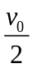t，代入数据得L₁=22.5m。
（2）由v₀²=2ax，解得刹车距离x=22.5m，
由L-x= v₀△t₁，解得：△t₁=0.5s
（3）设乙车刹车时间t时甲、乙两车速度相等时，即v₀-a₂t=v₀-a₁（t+△t₂）
解得t=2s
则t=2s时汽车时代v=v₀-a₂t=3m/s
在这段时间内甲车位移x₁=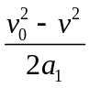=21.6m，
乙车位移x₂= v₀△t₂+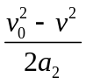=6m+18m=24.0m，
故甲、乙两车刹车前的距离至少为x₀=x₂-x₁=2.4 m
【名师点评】遵守交通规则，是每个公民的素养的体现，也是高考命题的素材之一。此题以路口不闯红灯为情景，考查匀变速直线运动规律，高考命题还可以变化条件，例如将已知条件刹车加速度改做汽车制动力，第（3）问已知甲、乙两车刹车前的距离x₀，求乙车紧急刹车的最小加速度等。
3.（2019浙江模拟）公交车已成为现代城市交通很重要的工具，它具有方便、节约、缓解城市交通压力等许多作用．某日，某中学黄老师在家访途中向一公交车站走去，发现一辆公交车正从身旁平直的公路驶过，此时，他的速度是1 m/s，公交车的速度是15 m/s，黄老师距车站的距离为50 m．假设公交车在行驶到距车站25 m处开始刹车，刚好到车站停下，停车时间为8 s．而黄老师因年龄、体重、体力等因素最大速度只能达到6 m/s，最大起跑加速度只能达到2.5 m/s².
(1)若公交车刹车过程视为匀减速运动，其加速度大小是多少？
(2)试计算分析，黄老师是应该上这班车，还是等下一班车．
【名师解析】 (1)公交车刹车的加速度a₁＝＝ m/s²＝－4.5 m/s²
故其加速度的大小为4.5 m/s².
(2)公交车从相遇处到开始刹车用时
t₁＝＝ s＝ s
公交车刹车过程用时
t₂＝＝ s
黄老师以最大加速度加速达到最大速度用时
t₃＝＝ s＝2 s
黄老师加速过程中的位移
x₂＝t₃＝7 m
以最大速度跑到车站的时间
t₄＝＝ s≈7.2 s
t₁＋t₂<t₃＋t₄<t₁＋t₂＋8 s
所以黄老师应该上这班车．
4.神舟八号飞船完成与天宫一号的两次对接任务后返回，返回舱距地面10 km时开始启动降落伞装置，速度减至10 m/s，并以这个速度在大气中竖直降落．在距地面1.2 m时，返回舱的4台发动机开始向下喷气，舱体再次减速．设最后减速过程中返回舱做匀减速运动，且到达地面时的速度恰好为0.求：(结果均保留两位有效数字)
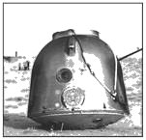
(1)最后减速阶段的加速度；
(2)最后减速阶段所用的时间．
【参考答案】(1)－42 m/s² (2)0.24 s
【名师解析】(1)由v²－v＝2ax得
a＝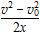＝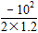m/s²＝－42 m/s²
(2)由v＝v₀＋at(或由加速度的定义)得
t＝＝s≈0.24 s
5.一列汽车车队以v₁＝10 m/s的速度匀速行驶，相邻车间距为25 m，后面有一辆摩托车以v₂＝20 m/s的速度同向行驶，当它与车队最后一辆车相距S₀＝40 m时刹车，以a＝0.5 m/s²的加速度做匀减速直线运动，摩托车从车队旁边行驶而过，设车队车辆数n足够多，问：
(1)摩托车最多与几辆汽车相遇？摩托车与车队中汽车共相遇几次？
(2)摩托车从赶上车队到离开车队，共经历多少时间？(结果可用根号表示)
【参考答案】
(1)摩托车最多与3辆汽车相遇，摩托车与车队中汽车共相遇6次．
(2)摩托车从赶上车队到离开车队，共经历多少时间8s.
【名师解析】(1)当摩托车速度减为10 m/s时，设用时为t，摩托车行驶的距离为x₁，每辆汽车行驶的距离都为x₂.
由速度公式得：v₂＝v₁－at，代入：10＝20－0.5t，
解得t＝20 s①
由速度位移公式得：v－v＝－2ax₁，
解得x₁＝300 m②
x₂＝v₂t＝200 m③
摩托车与最后一辆汽车的距离：Δx＝(300－200－40) m＝60 m，
故摩托车追上的汽车数n＝＋1＝3.4，则追上汽车3辆.
摩托车与汽车相遇的次数为：N＝2n＝6次．
(2)设摩托车追上最后一辆汽车的时刻为t₁，最后一辆汽车超过摩托车的时刻为t₂.
则：Δx＋v₂t＝v₁t－at²，
解得：Δt＝t₂－t₁＝8s.
6.2013年12月12日，我国在西昌卫星发射中心，用“长征三号”运载火箭成功将“嫦娥三号”探月卫星发射升空并送入预定转移轨道．火箭发射时，第一级火箭点火后，使卫星向上匀加速运动的加速度为50 m/s²，燃烧30 s后第一级脱离，第二级火箭没有马上点火，所以卫星向上做加速度为10 m/s²的匀减速运动，10 s后第二级火箭启动，卫星的加速度为80 m/s²，这样经过1分半钟第二级火箭脱离时，卫星的速度多大？
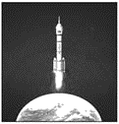
请你用v－t图象描述这一过程．
【参考答案】8 600 m/s 如图
【名师解析】整个过程中卫星的运动不是匀变速直线运动，但可以分为三个匀变速直线运动处理．
第一级火箭燃烧完毕时的速度
v₁＝a₁t₁＝50×30 m/s＝1 500 m/s
减速上升10 s后的速度
v₂＝v₁－a₂t₂＝1 500 m/s－10×10 m/s＝1 400 m/s
第二级火箭熄火时的速度
v₃＝v₂＋a₃t₃＝1 400 m/s＋80×90 m/s＝8 600 m/s.
“v－t”图象见图
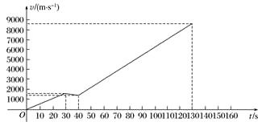
7.如图所示，为在某十字路口附近的一橡胶减速带，一警用巡逻车正以20 m/s的速度行驶在该路段，在离减速带50 m时巡逻车开始做匀减速运动，结果以5 m/s的速度通过减速带，通过后立即以2.5 m/s²的加速度加速到原来的速度．警用巡逻车可视为质点，减速带的宽度忽略不计．求由于减速带的存在巡逻车通过这段距离多用的时间．
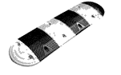
【参考答案】3.75 s
【名师解析】巡逻车做匀减速直线运动，由速度位移公式可知，
加速度：a＝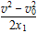＝m/s²＝－3.75 m/s²，
减速需要的时间：t₁＝＝s＝4 s
加速的时间：t₂＝＝s＝6 s，
加速的位移：x₂＝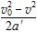＝m＝75 m
巡逻车通过的总位移x＝50 m＋x₂＝125 m
巡逻车匀速通过这段距离所用的时间t＝＝s＝6.25 s
多用的时间Δt＝t₁＋t₂－t＝(4＋6－6.25) s＝3.75 s.
8．(12分)（2018高考冲刺卷9）端午节赛龙舟是中国民间传统水上体育娱乐项目，比赛时多人集体在鼓手的指挥下统一划桨竞赛。2017年瑞午节，某龙舟队以1分28.75秒的成绩。获得东莞龙舟锦标赛传统男子500米直道竞速项目的冠军。该次比赛可看成龙舟首先做初速度为零的匀加速直线运动，达到v = 6 m/s后做匀速直线运动完成比赛。(结果均保留3位有效数字)
(1)求龙舟匀加速阶段的加速度大小a；
(2)某次训练中，龙舟以加速度a加速达到v，由于鼓手失误，使龙舟从100 m开始，在10 s内速度均匀减小到v₁ = 4 m/s，经调整操作，10 s末龙舟重新开始以加速度a加速，加速到v后匀速完成训练。求龙舟由于鼓手失误而耽误的时间。
【名师解析】(1)根据题意，龙舟全过程的位移x = 500 m，运动时间t = 88.75 s。设匀加速运动的时间为t₁，则匀速运动的时间为t -t₁，则有：
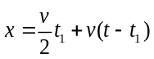
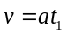
联立解得：a = 0.554 m/s²
(2)100 m前龙舟运动情况和比赛过程中一样，100 m后t₂=10 s内的位移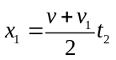
龙舟速度由v₁再次加速到v的过程中，所用的时间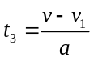
通过的位移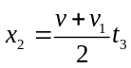
若鼓手不失误，则龙舟匀速通过这两段位移，设需要的时间为t₄，则
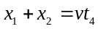
由鼓手失误而耽误的时间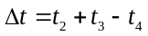
联立解得：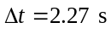。
9.(2016·湖北重点中学联考)如图所示，小滑块在较长的固定斜面顶端，以初速度v₀＝2 m/s、加速度a＝2 m/s²沿斜面加速向下滑行，在到达斜面底端前1 s内，滑块所滑过的距离为L，其中L为斜面长。求滑块在斜面上滑行的时间t和斜面的长度L。
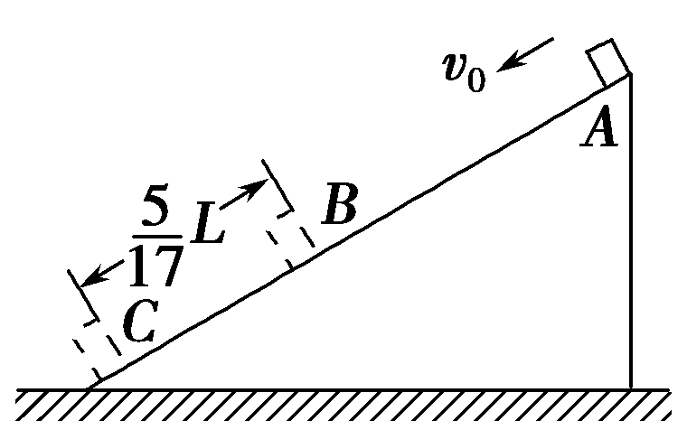
【参考答案】 3 s 15 m
【名师解析】 由题意有：a＝2 m/s²，v₀＝2 m/s；
设物体从A到B的时间为t₁，运动到B点的速度为v₁，对AB段有：
v₁＝v₀＋at₁
L＝v₀t₁＋at
对BC段有：L＝v₁×1＋a×1²
联立得t₁＝2 s，L＝15 m
小球在斜面上滑行的时间为：
t₂＝t₁＋1 s＝3 s。

